Лабораторная работа № 7

Дисциплина: Информационная безопасность

Покрас Илья Михайлович

Содержание

# 1 Цель работы

Целью данной лабораторной работы является освоение на практике применения режима однократного гаммирования.

# 2 Выполнение лабораторной работы

1. Я добавил нужные библиотеки для дальнейших действий(??).

Добавление библиотек

Рис. 1: Добавление библиотек

1. Я создал функцию, которая не только шифрует, но и дешифрует текст.

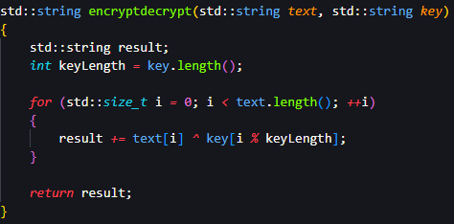(??).

1. Я создал функцию, которая которая определяет ключ, с помощью которого шифротекст может быть преобразован в некоторый фрагмент текста, представляющий собой один из возможных вариантов прочтения открытого текста(??).

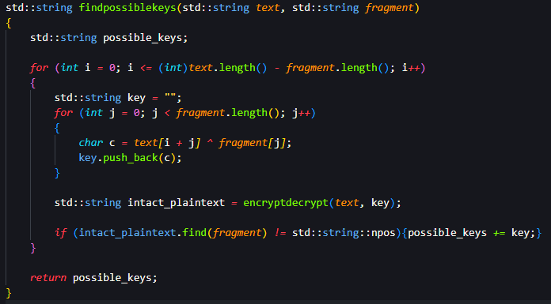

Рис. 2: Функция определения ключа

1. В int main я создал задание переменных и вызов всех функций(??).

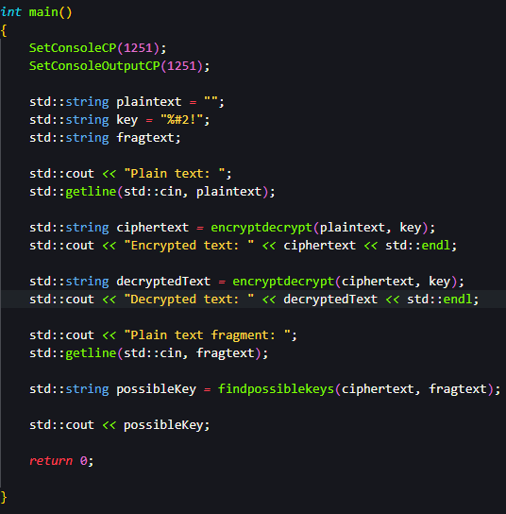

Рис. 3: Int main

1. Я получил следующий результат(??).

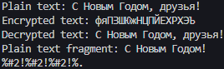

Рис. 4: Результаты работы программы

# 3 Вывод

В ходе проделанной лабораторной работы я освоил на практике применение режима однократного гаммирования.

# Список литературы

[1] https://esystem.rudn.ru/pluginfile.php/2090284/mod_resource/content/2/007-lab_crypto-gamma.pdf